 | 杭州电子科技大学

实验报告
Experimental report

实验课程名称 | 数字系统与处理器实验
实验序号 | 6
实验内容 | 模可控计数器
班级
姓名
学号
指导教师

二○二三 年 11 月 29 日

实验目的与要求
实验名称：
实验目的：
- 掌握模可控计数器的基本原理
- 熟悉Modelsim仿真，包括Modelsim内添加激励、TestBench设计激励
- 调试JTAG烧录固件至EPCS16，实现掉电存储
（4）点亮数码管，实现BCD计数器，每1秒跳变一次

实验原理

1. 模可控计数器

概念：在数字电路中，模可控计数器用于对输入的时钟信号进行计数，直到计数值达到一个预设的模数为止，然后它会自动重置并重新开始计数。这个模数可以是一个可调的参数，因此在不同的应用场景中，可以根据需求调整计数的范围。

Verilog源码：

module CNT10 (CLK,RST,EN,LOAD,COUT,DOUT,DATA);

input CLK,EN,RST,LOAD; //Clock Enable, Reset, Data Load

//Control Signals

input [3:0] DATA ; //4-bit parallel loading data

output [3:0] DOUT ; //4-bit count output

output COUT ; //Counting carry output

reg [3:0] Q1 ;

reg COUT ;

assign DOUT = Q1; //Output the internal register count result to DOUT

always @(posedge CLK or negedge RST) begin //Timing process

if (!RST) Q1 <= 0; //Asynchronously clear the internal register unit

//when RST=0

else if (EN) begin //Synchronization enable EN=1, allows loading or counting

if (!LOAD) //When LOAD=0, data is loaded into internal registers

Q1 <= DATA;

else if (Q1 < 9) //Accumulation allowed when Q1 is less than 9

Q1 <= Q1+1;

else //Otherwise clear and return to initial value

Q1 <= 4'b0000;

end

//after one clock

end

always @(Q1) begin //Combination process

if (Q1 == 4'h9)

COUT = 1'b1;

else

COUT = 1'b0;

end

endmodule

//reference:https://github.com/eda-lab/FPGA_DevKit_HX1006A

2.数码管实现BCD计数

数码管（通常是七段数码管）用来显示数字。一个标准的七段数码管通过7个LED段（标记为a, b, c, d, e, f, g）来显示0到9的数字。每个数字对应一个特定的7段开关状态，通常通过将BCD码转换为七段显示的控制信号来驱动数码管。

一个完整的BCD计数系统通常由以下部分组成：
- BCD计数器：一个用于保存并计数BCD值的数字电路。它有多个输出端口，分别对应不同的BCD位（如个位、十位等）。
- BCD到七段显示译码器：一个将BCD码转换为七段数码管显示的电路。这个译码器通过查找表将BCD编码转换为七段显示编码。
- 数码管显示：根据译码器的输出，点亮相应的七段数码管显示数字。

module lab301AUTO

(

input CLK_50, //Clock

input [2:0] KEY, //[2:0] KEY = Enable, Reset, Load

input [3:0] SW, //4-bit parallel loading data

output [7:0] SEL, //Selection of Digital Tube Section

output [7:0] DIG //8-segment digital tube

);

/*_______________________________*/

localparam DIV_LEN = 50_000_000; //Division factor/2

reg [25:0] div_cnt; //Frequency division count

reg clk; //Clock after division

wire en,load_n,reset_n; //Enable, Reset, Load

wire cout; //Counting carry

wire [3:0] DATA;

reg [6:0] DIG7S; //8-segment digital tube without point

reg [3:0] Q1 ;

assign {en, load_n, reset_n} = KEY; //Set Enable,Reset and Load

assign DIG = {~cout,DIG7S}; //Set DIG output

assign DATA = SW; //Set load value

assign DOUT = Q1; //Output the internal register count result to DOUT

assign SEL = 8'b1111_1110; //Set the selection of Digital Tube Section

/*Clock division*/

always @(posedge CLK_50 or negedge reset_n) begin

if(!reset_n)

clk <= 0;

else if(div_cnt < DIV_LEN/2-1)

clk <= 1'b1;

else

clk <= 0;

end

always @(posedge CLK_50 or negedge reset_n) begin

if(!reset_n)

div_cnt <= 0;

else if(div_cnt < DIV_LEN - 1'b1)

div_cnt <= div_cnt + 1'b1;

else

div_cnt <= 0;

end

/*_______________________________*/

always @(posedge clk or negedge reset_n) begin //Timing process

if (!reset_n) //Asynchronously clear the internal register unit

Q1 <= 4'd0; //when RST=0

else if (en) begin //Synchronization enable EN=1, allows loading or counting

if (!load_n) //When LOAD=0, data is loaded into internal registers

Q1 <= DATA;

else if (Q1 < 4'h9) //Accumulation allowed when Q1 is less than 9

Q1 <= Q1 + 1'b1;

else //Otherwise clear and return to initial value

Q1 <= 4'b0;

end

end

assign cout = (Q1==9);

always @* begin

case(Q1)

4'h0 : DIG7S <= 7'b1000_000;//7'b0111_111;

4'h1 : DIG7S <= 7'b1111_001;//7'b0000_110;

4'h2 : DIG7S <= 7'b0100_100;//7'b1011_011;

4'h3 : DIG7S <= 7'b0110_000;//7'b1001_111;

4'h4 : DIG7S <= 7'b0011_001;//7'b1100_110;

4'h5 : DIG7S <= 7'b0010_010;//7'b1101_101;

4'h6 : DIG7S <= 7'b0000_010;//7'b1111_101;

4'h7 : DIG7S <= 7'b1111_000;//7'b0000_111;

4'h8 : DIG7S <= 7'b0000_000;//7'b1111_111;

4'h9 : DIG7S <= 7'b0010_000;//7'b1101_111;

4'hA : DIG7S <= 7'b0001_000;//7'b1110_111;

4'hB : DIG7S <= 7'b0000_011;//7'b1111_100;

4'hC : DIG7S <= 7'b1000_110;//7'b0111_001;

4'hD : DIG7S <= 7'b0100_001;//7'b1011_110;

4'hE : DIG7S <= 7'b0000_110;//7'b1111_001;

4'hF : DIG7S <= 7'b0001_110;//7'b1110_001;

default : DIG7S <= 7'b1000_000;//7'b0111_111;

endcase

end

endmodule

//reference:https://github.com/eda-lab/FPGA_DevKit_HX1006A

实验内容

1.实验步骤

通过Verilog设计，写出模可控计数器，再进行Modelism仿真；调试数码管，显示BCD计数

2.关键设计原理图
同上Verilog代码。
3.仿真波形（Modelism）
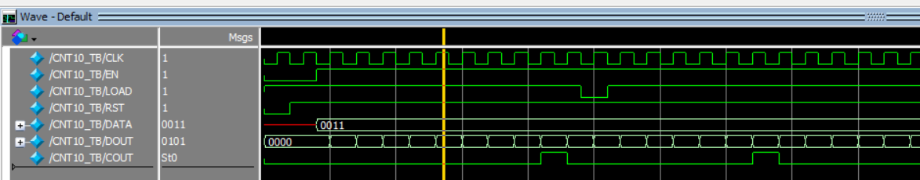
现象解释：RST=1，DOUT=4’d0（RST=0无效，异步）;EN=1,LOAD=1,DOUT<=DOUT+1（CLK上升沿更新）；EN=1,LOAD=0,QOUT同步加载D数值；DOUT=4’d9，COUT=1’b1，否则等于1’d0(此为组合逻辑)

4.硬件演示照片

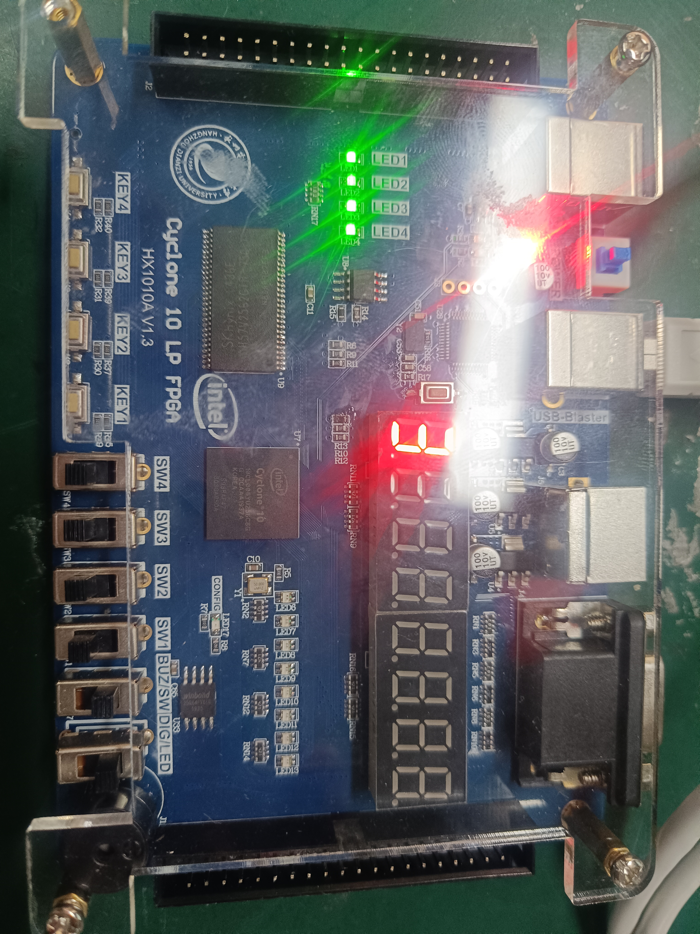

5.实验结果分析

软件仿真结果与实验要求一致，实验达到预期目标。

总结与体会
通过本次实验，熟悉了单位数码管、模可控计数器的工作原理及应用，掌握了QuartusII设计与仿真技巧；第一次使用了Modelsim，感受到专业仿真软件确实好用。

注意：（不要对project目录直接打包，上交文件不符合要求视为未交）
实验报告（doc或docx，不能为pdf或wps文件）与实验文件：
.bdf | Quartus原理图文件
.bsf | Quartus原理图Symbol文件
.vwf | 波形仿真文件
.v | Verilog文件（广义译码器）
.qpf | Quartus Project文件
.qsf | QuartusSetting文件
 | 其他必要文件
 | Vivado文件参照Quartus文件提供
以RAR格式打包，rar文件名格式为
学号姓名DSCPULab实验序号.rar
如：14081866张山DSCPULab1.rar，

然后，登录 网络教学平台（超星泛雅）
在作业栏目中上传附件

